RESOLUCIÓN N° 157/22

Vistos:

Que, con fecha 7 de abril de 2022, doña ................................................................... interpone reclamación ante esta Defensoría del Asegurado (DEFASEG), solicitando que .................................................................... (........................) cumpla con otorgar cobertura al siniestro ocurrido con fecha 21 de febrero de 2022, conforme a los términos y condiciones del correspondiente Seguro Vehicular Todo Riesgo - Plan Black / póliza Nro. ........................;

Que, la señalada reclamación cumple con los requisitos de materia, cuantía y oportunidad establecidos en el Reglamento de la DEFASEG (http://www.defaseg.com.pe/reglamento.html);

Que, habiéndosele corrido, con fecha 27 de abril de 2022, traslado de la respectiva reclamación, ........................ presentó sus descargos y la documentación correspondiente con fecha 17 de mayo de 2022;

Que, con fecha 18 de julio de 2022 se realizó la audiencia de vista virtual en la plataforma electrónica habilitada por la secretaría técnica de la DEFASEG, con la participación de ambas partes, quienes pudieron exponer su respectiva posición sobre la reclamación, absolviendo las preguntas formuladas por este colegiado para el esclarecimiento de los hechos, conforme consta de la correspondiente acta;

Que, la reclamación se sustenta resumidamente en lo siguiente: a) ........................ rechazó otorgar cobertura al siniestro vehicular por haberse incurrido en exclusiones de la póliza y por incumplimiento de cargas (numeral 2.5.1) de la póliza, sosteniendo que no se ha tenido la máxima diligencia y no se han realizado los actos necesarios para mantener o disminuir el estado de riesgo existente al solicitar el seguro, y para disminuir la gravedad e intensidad de las consecuencias del siniestro, b) Se destaca que el señor .................................................., conductor del vehículo, actuó con la máxima diligencia y cuidado para preservar el bien asegurado, de acuerdo a las cargas y obligaciones del contrato., tal como lo demuestra la denuncia policial correspondiente, donde se indica que, ocurrido el siniestro, se estacionó inmediatamente (lógicamente avanzando unos metros) a un lado de la vía; asimismo, pasó el respectivo dosaje etílico inmediatamente posterior a la denuncia y, a solicitud expresa de ........................ -vía whatsapp-,procedió a solicitar y pasar el peritaje de constatación de daños y funcionamiento del vehículo en la PNP División UPIAT, acto realizado y pagado por el asegurado ante la ausencia de algún representante o procurador de ........................, actos todos que evidencian diligencia y cuidado, c) Además, se solicitó la grúa para remolcar el vehículo del lugar de los hechos y no de otro lugar, como lo sustentan las fotos de remolque enviadas a ........................, cancelando directamente dicho servicio, lo cual también evidencia cuidado y diligencia respecto del vehículo, d) Se destaca que el rechazo se sustenta en una foto tomada al tablero de control -posterior al siniestro-, en que se observa "A/T OIL TEMP" lo cual evidencia temperatura alta del fluido y sobrecalentamiento de los componentes de la caja como consecuencia de circulación del vehículo; aseveración que es totalmente falsa o equivocada, ya que luego del siniestro se enviaron las fotos solicitadas por ........................ del tablero de control y otras, con las cuales ........................ realiza el reporte del siniestro, en dicha foto -posterior al siniestro- el icono marca "CHECK OWNERS MANUAL" (ver el manual) y no "A/T OIL TEMP", foto esta última que posiblemente el taller envió unos 20 días posteriores al siniestro, lo cual escapa completamente de su responsabilidad, debiendo además mencionar que, en la foto tomada después del siniestro, aparece el icono "P" que evidencia parqueo o estacionado, e) ........................ afirma que el conductor probó el vehículo accidentado durante unos 20 minutos después, según declaración del conductor vía telefónica; al respecto, debe destacarse que el representante de Ia aseguradora realizó varias llamadas en las semanas después del siniestro para cuestionar dicho evento, siendo que en una de ellas interpreta y presume equivocadamente dicha declaración para evadir su responsabilidad contractual; el hecho real -como lo demuestran los documentos que se acompañan- es que el conductor se estacionó al lado de la vía inmediatamente y pasaron veinte minutos estacionado verificando una posible falla y reportando finalmente el siniestro a ........................, siendo que el accidente fue ocasionado por el abandono de un montículo de desmonte en medio de la vía y no por desgaste, uso indebido, negligencia, falta de diligencia, entre otros aseverados por ........................ (exclusiones específicas de la póliza); f) ........................ sostiene además que hubo pérdida de aceite de caja, empero, producido el accidente ningún icono del tablero lo indicó, debiendo considerarse en todo caso que el vehículo asegurado es un modelo deportivo bajo, con lo cual era difícil visualizar pérdida de algún líquido, siendo que, en todo caso, el conductor es gerente general de una compañía, no un técnico automotriz, g) ........................ asevera también que el desgaste de la caja automática es progresivo ante la pérdida de líquido, aseveración cierta según declaración del técnico del taller AMG Motorsport (taller presupuestario), añadiendo que las cajas automáticas CVT son más delicadas o sensibles por su avanzada tecnología y más propensas a dañarse rápidamente ante la disminución de lubricación, h) Se destaca finalmente que ........................ nunca envió un procurador o representante al lugar del siniestro ni al taller de internamiento del vehículo, ni realizó ninguna verificación o evaluación técnica en el momento de ocurrencia de los hechos, ni de manera posterior, de manera que el rechazo es en base a presunciones e interpretaciones que carecen de veracidad y de documentos sustentatorios, e i) Siendo que el rechazo es injustificado, se reclama el pago de US$ 12,580 que corresponde al presupuesto de reparación que se acompaña, y el pago diario de alquiler de vehículo por US$ 100, atendiendo a la demora incurrida en atender el siniestro con el correlativo perjuicio que ello le provoca;

Que, por su parte, ........................ solicita que se declare infundada o improcedente la reclamación sobre la base de los argumentos que se exponen resumidamente a continuación: a) La reclamante señala que el 21 de febrero de 2022, aproximadamente a las 21:20 horas (en la avenida San Carlos) había una reparación en la pista que dejó un montículo de tierra y piedras, con el cual golpeó la parte inferior del vehículo asegurado, generando problemas para andar y tuvo que detenerse. De acuerdo a los hechos del caso, el vehículo era conducido por el señor .................................................., conforme lo detalla la Denuncia Policial, siendo que en dicha declaración señaló que el vehículo fue estacionado a metros del lugar del golpe con el montículo, por lo que se detuvo inmediatamente, como lo mencionó también en su escrito de reclamación, b) En la fecha de ocurrencia del siniestro el señor ...... ........... se comunicó con ........................, reportando lo ocurrido (audio que se acompaña), así como envió fotos del panel del vehículo. En razón de dicha comunicación se procedió a dar inicio a la atención de la solicitud de cobertura. En su manifestación, el señor ........... indicó que impactó de manera súbita la parte inferior del vehículo y que esto generó que se encendieran varios sensores, así como el vehículo tuvo dificultades para avanzar, c) Durante la madrugada del 22 de febrero de 2022, el señor ..........., comunicó vía whatsapp que no era posible avanzar ya que los cambios no ingresaban y que el vehículo presentaba un chirrido en el motor, d) En razón de los hechos, ........................ emitió el Reporte de Siniestro remitido a la señora ........... el 24 de febrero de 2022, en el cual se identificó que existieron daños ocultos en la caja de cambios, siendo necesario un peritaje, e) El 28 de febrero de 2022, el señor ........... comunicó vía whatsapp que ingresó el vehículo al taller Jael Motor; frente a ello, ........................ le requirió el envío del resultado del “Peritaje Técnico de Constatación de Daños Materiales” emitido por la Policía Nacional del Perú, y que haría seguimiento sobre el presupuesto del taller. Del mismo modo, mediante llamada del 28 de febrero de 2022, se efectuaron coordinaciones previas para requerir mayor información respecto al lugar donde se encontraba el vehículo (audio que se acompaña), f) La señora ........... remitió el “Peritaje Técnico de Constatación de Daños Materiales” emitido el 1 de marzo de 2022, en el cual se identificaron los daños en el vehículo asegurado, g) Con fecha 7 de marzo de 2022 la señora ........... informó a ........................ que llevó el vehículo a un nuevo taller, brindando los datos de contacto para la coordinación respectiva sobre el presupuesto. Luego de ello, el 11 de marzo de 2022, se le informó a la asegurada que se contactó con el respectivo taller para la coordinación respectiva sobre el envío del presupuesto, h) El 18 de marzo de 2022 se le informó a la señora ........... que su solicitud de cobertura se encontraba siendo evaluada por el área de siniestros con la finalidad de conocer la magnitud del daño sobre el vehículo y el motivo por el cual se habían encontrado alimañas de metal en el aceite, i) Dadas algunas incongruencias encontradas en la declaración del señor ...... ........... y lo declarado ante la PNP, ........................ se comunicó nuevamente con el conductor del vehículo el 21 de marzo de 2022, quien confirmó que una vez ocurrido el golpe de la parte inferior del vehículo continuó conduciendo el vehículo por unos 20 o 30 minutos adicionales (audio que se acompaña), j) Mediante carta GOT-SIN-3401-2022, de fecha 22 de marzo de 2022, ........................ rechazó la cobertura del presente siniestro considerando los siguientes motivos: (i) El asegurado no cumplió con mantener la carga de mantener el estado del riesgo y evitar o disminuir las perdidas (numeral 2.5.1 del Condicionado General), (ii) Se generó un daño por desgaste y sobrecarga del vehículo al elevarse los niveles de temperatura del mismo (numeral 4 del artículo 4.1 sobre Exclusiones Generales del Condicionado General), (iii) El asegurado, o conductor en el presente caso, actuó de manera negligente al momento de conducir el vehículo, agravando el daño causado (numeral 5 del artículo 4.1 sobre Exclusiones Generales del Condicionado General), dicha comunicación fue debidamente notificada electrónicamente al asegurado el 23 de marzo de 2022, k) Considerando que la compra de la póliza fue realizada vía web, existió una aceptación previa a las condiciones de la póliza conforme a la Declaración Jurada del Contratante que forma parte integrante del proceso de compra del seguro vehicular, l) De acuerdo a los hechos descritos, se verificó que existió una incongruencia entre los hechos declarados por el conductor y los daños causados sobre el vehículo, situación que fue constatada en la evaluación de daños realizada por ........................, daños generados de forma progresiva y que son los siguientes: (i) Fisura en el cárter de aceite de caja automática que generó una fuga de aceite por rotura, (ii) Se generó mayor fricción entre las piezas del vehículo, generando que los cambios de marcha se vieran afectados, (iii) Presencia de alimañas de metal como consecuencia de la fricción de los engranajes a altas temperaturas sin el debido nivel de lubricación, (iv) Incremento de la temperatura en la caja de transmisión automática (de acuerdo a los sensores del vehículo A/T OIL TEMP), m) A la luz de los daños que tuvo el vehículo y a los hechos declarados por el señor ...... ........... ante la PNP, es posible afirmar que no existe una correlación entre ambos; esto debido a que el recalentamiento del vehículo, así como las alimañas encontradas el interior de la caja de cambio, que solo pueden haberse generado si el vehículo continuó en marcha, por ello ........................ se comunicó con el señor ...... ........... el 28 de marzo de 2022, para efectos de aclarar lo ocurrido con posterioridad al golpe del montículo de piedras, quien admitió que continuó manejando durante unos 20 a 30 minutos aproximadamente, por lo que la declaración ante la PNP no fue fiel a la realidad de los hechos, n) Analizando los hechos del presente caso y aplicando las Condiciones de la Póliza, se verificó que existió un daño (desgaste y sobrecarga) causado por negligencia inexcusable del asegurado al momento de continuar conduciendo el vehículo por más de 20 minutos, lo cual está contemplado expresamente en el Condicionado General como una exclusión de cobertura (numerales 4 y 5 del numeral 4.1 sobre Exclusiones Generales); además, es preciso relacionar esas exclusiones con las obligaciones y cargas que tuvo bajo su responsabilidad la señora ..........., establecidas en el artículo 2.5.1, y que no fueron atendidas en el presente caso, ñ) Por ello, considerando que el daño causado sobre la caja de cambios no fue generado de forma súbita, sino que fue generado progresivamente a causa del uso del vehículo por 20 a 30 minutos luego del impacto, es posible afirmar que existió un aumento del daño y de las consecuencias del siniestro, a causa de la negligencia inexcusable del asegurado o conductor, y o) Por otro lado, la Ley Nro. 29946 - Ley del Contrato de Seguro, en su artículo 69, señala que es obligación del asegurado suministrar al asegurador información veraz para verificar el siniestro, lo cual a todas luces no ocurrió en el presente caso;

Que, a la fecha, el estado del proceso permite que este colegiado pueda expedir su resolución, sobre la base de la información y de los documentos que obran en el expediente;

Considerando:

Primero: Conforme a su Reglamento, la DEFASEG está orientada a la protección de los derechos de los asegurados o usuarios de los servicios del seguro privado contratados en el país, mediante la solución de controversias que se susciten con las empresas aseguradoras, respecto de rechazos o liquidación de cobertura de siniestros; entendiéndose por “asegurados” y “usuarios de seguros” a los asegurados propiamente dichos, a los contratantes del respectivo seguro y/o a los beneficiarios nombrados en las pólizas.

Segundo: Asimismo, de acuerdo a su Reglamento, la DEFASEG sólo es competente para pronunciarse y resolver las reclamaciones indemnizatorias de los asegurados que hubiesen sido sometidas a su conocimiento, sobre la base de la documentación obrante en el correspondiente expediente y con arreglo a derecho, siempre y cuando las señaladas reclamaciones cumplan los requisitos reglamentarios de materia, cuantía y oportunidad. En consecuencia, todas aquellas reclamaciones por materias distintas al otorgamiento de cobertura y pago de indemnizaciones, como pueden las pretensiones reparatorias por daños y perjuicios, por reembolso de gastos, o relativas a la denominada idoneidad de servicios, son ajenas a la competencia funcional de esta Defensoría, correspondiendo que la respectiva pretensión se ejerza ante la instancia que corresponda.

Tercero: Que, de acuerdo a la Ley Nro. 29946 – Ley del Contrato de Seguro, norma legal vigente con ocasión de la celebración del contrato al cual se contrae el presente caso, todas las cuestiones jurídicas se rigen por lo dispuesto en dicha ley y por las que reglas que se acuerden convencionalmente, en cuanto no vulneren los principios esenciales de la naturaleza jurídica del seguro, siendo que sólo se aplica el derecho común a falta de disposiciones del derecho de seguros o de protección al consumidor.

Cuarto: Que, el artículo 1361 del Código Civil dispone que los contratos son obligatorios en cuanto se haya expresado en ellos, presumiéndose que lo declarado es lo querido por ambas partes, de manera que la parte que sostenga lo contrario debe probarlo.

Quinto: Que, conforme al artículo 196 del Código Procesal Civil, la carga de la prueba corresponde a quien afirma hechos que configuran su pretensión, o a quien los contradice alegando nuevos hechos, salvo disposición legal diferente.

Sexto: Sobre la base de los términos contenidos en la reclamación, la cuestión controvertida radica en determinar si el rechazo de cobertura es legítimo, con fundamento contractual y legal, o no. Para ello, debe considerarse que el señalado rechazo de cobertura se sustenta, según la carta GOT-SIN-3401-2022 de fecha 22 de marzo de 2022, en lo siguiente:

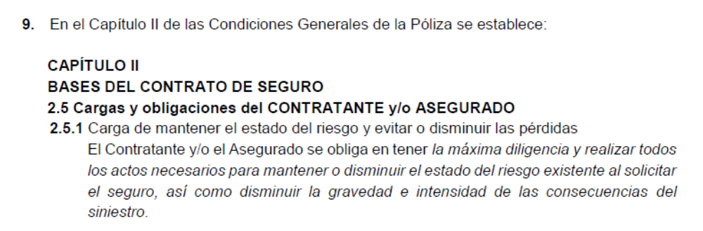
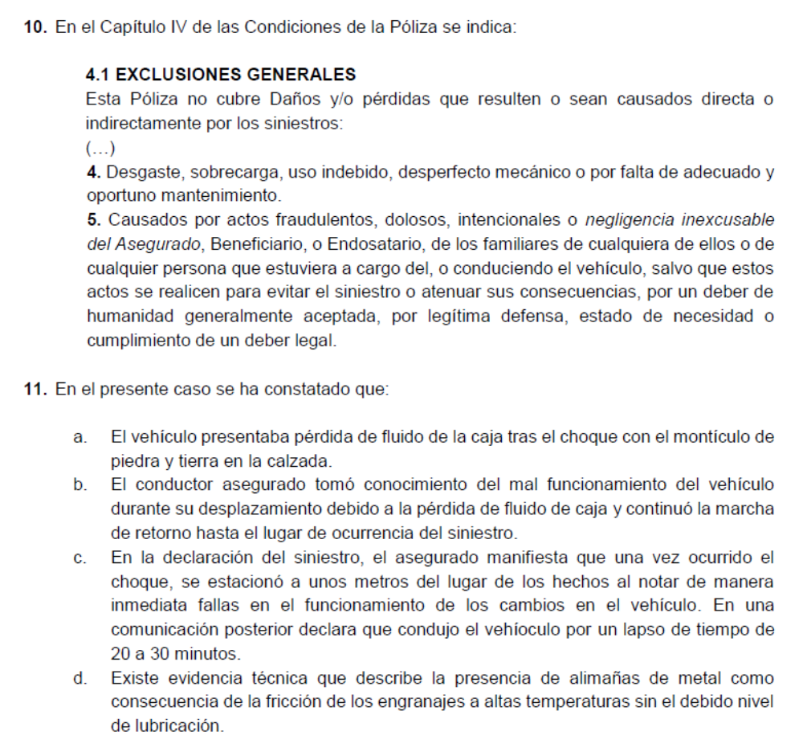
Corresponde, en consecuencia, verificar si se inobservó realmente cargas y obligaciones, y si se incurrió efectivamente en causal de exclusión de cobertura.

Sétimo: De acuerdo a los medios probatorios que obran en el expediente, si bien el vehículo asegurado golpeó un montículo, de manera accidental, y ello afectó el cárter, cosa distinta ocurre con el motor del vehículo asegurado, el cual fue forzado por el conductor, al proseguir la marcha o conducción por unos 20 o 30 minutos adicionales, generándose un mayor daño al derivado del impacto en sí, hecho que ha sido admitido por el propio conductor, conforme se aprecia del aviso del siniestro (declaración inmediata y espontánea) y de las declaraciones prestadas de manera posterior directamente ante la aseguradora, las cuales no son consistentes con lo que se expresó al formularse la denuncia policial. Como bien destaca ........................, el daño al motor no se explica por un simple golpe, no siendo aceptable la versión que una vez producido éste, el conductor diligentemente estacionó el vehículo a los pocos metros para verificar lo sucedido e intentó por unos 20 o 30 minutos identificar y solucionar el problema. Dicho daño sólo se explica por haberse continuado la conducción, forzando al motor que estaba perdiendo lubricante o aceite, de allí la presencia de alimañas o restos metálicos por el desgaste o fricción, comportamiento que evidencia no sólo una gravísima negligencia, sino además que ese mayor daño obedece a la conducta del propio conductor, por lo que termina siendo ajeno a la aseguradora.

Conforme a lo anterior, carece de sustento postular que la diligencia del conductor está evidenciada en sus declaraciones contenidas en la denuncia policial, no sólo porque se trata de una versión de parte por más que esté contenida ciertamente en un instrumento público, pero no verificable por autoridad alguna, sino que dicha declaración no se condice con lo afirmado por el propio conductor, de manera previa y de manera posterior al aviso, durante el proceso investigatorio seguido por la aseguradora, conforme se aprecia objetivamente de los audios presentados.

Se deja expresa constancia que no se estiman los argumentos de la reclamante en el sentido que el conductor actuó con diligencia, por el hecho de haber realizado una denuncia policial (versión de parte) o contratado el servicio de grúa o remolque, dado que lo que está bajo discusión es la calificación de su conducta en la causalidad del mayor daño, el mismo que bien pudo evitarse si se hubiese actuado con la prudencia razonable atendiendo a las circunstancias.

En consecuencia, el conductor no actuó con la diligencia razonable ante la ocurrencia del siniestro, habiendo generado de manera gravemente negligente que el riesgo se agrave, que el daño se incremente notoriamente, mayores consecuencias que le corresponde soportar, siendo ajenas a la obligación indemnizatoria de ......................... Así, se concluye que se ha inobservado la carga de mitigación del daño, contenida tanto en la póliza como en la ley, de lo cual se desprende que el mayor daño al impacto, de manera concreta, el daño al motor carece de cobertura, siendo fundado el rechazo en ese aspecto, pero debiendo considerarse el daño inicial, por el impacto en sí.

Octavo: De otro lado, en lo que concierne al rechazo en razón de haberse incurrido en una exclusión de obertura, debe destacarse de manera previa que, sobre la base del criterio uniforme de este colegiado en materia de exclusiones, se aprecia en el presente caso que no es controvertido, y está acreditado, que la póliza contiene la exclusión invocada, que la misma era de conocimiento previo y suficiente de la asegurada, y que la respectiva exclusión se materializó finalmente. En efecto, conforme a los medios probatorios, el daño del motor se explica por negligencia inexcusable o gravísima del conductor del vehículo asegurado, conducta evidenciada por haberse admitido que se prosiguió con la marcha o conducción del vehículo pese a la pérdida de aceite, generando fricción entre los engranajes por la alta temperatura del motor, fundiéndolo. La reclamante no ha proporcionado argumento o prueba técnica que desautorice la conclusión precedente.

En consecuencia, siendo que el daño del motor se explica objetivamente por dicha conducta, por negligencia inexcusable, porque no puede deberse a un mero golpe o impacto en la parte baja del vehículo asegurado, menos a que se haya producido pese a que se afirma que no se prosiguió conduciéndolo, debe concluirse que este extremo del rechazo también se encuentra justificado en cuanto al mayor daño.

Noveno: Tomando en consideración el criterio ya desarrollado por este colegiado en precedentes sobre la misma materia, y a lo señalado en la parte final de los análisis realizados anteriormente, si bien se admite que el mayor daño (al motor) carece de cobertura, no ocurre lo mismo tratándose del daño vinculado directamente al impacto o golpe con el montículo, que afectó la parte baja del vehículo, su cárter, daño que sí debe ser reconocido, practicándose la liquidación correspondiente, dado que dicho daño no se explica por la negligencia inexcusable incurrida por el conductor de seguir conduciendo, sino que proviene de un evento accidental.

SE RESUELVE:

DECLARAR FUNDADA en parte la reclamación interpuesta por doña ...................................................................., de manera que, respecto al siniestro reclamado, ........................ sólo debe otorgar cobertura al daño del cárter del vehículo asegurado, no al mayor daño provocado en su motor, bajo el régimen de causalidad adecuada, conforme a los términos y condiciones contratados.

Lima, 01 de agosto de 2022

La Secretaría Técnica certifica que la presente resolución cuenta con el voto de los vocales cuyos nombres figuran en el presente documento.

Marco Antonio Ortega Piana – Presidente
María Eugenia Valdez Fernández Baca– Vocal
Rolando Eyzaguirre Maccan – Vocal
Gonzalo Abad del Busto - Vocal

